Artikel Penelitian (Teknik Informatika)

Pembuatan Game Edukasi Pengenalan Huruf Alphabet untuk Anak Usia Dini Berbasis Website

Setia Oktaria *, Adi Wibowo
Universitas Muhammadiyah Kotabumi, Jln.Hasan Kepala Ratu No, 1052 Sindangsari, Kabupaten Lampung Utara, 34517, Indonesia

Informasi Artikel |  | ABSTRAK
Diterima Redaksi: 20 Oktober 2025  Revisi Akhir: 09 Februari 2026  Diterbitkan Online: 16 April 2026 |  | Penelitian ini dilatarbelakangi oleh kebutuhan untuk menyediakan solusi pembelajaran inovatif bagi anak usia dini di Rumah Belajar Anak Hebat Sribasuki, Lampung Utara, di mana metode pengenalan alfabet saat ini masih menghadapi keterbatasan akibat pendekatan tradisional yang kurang interaktif. Tujuan utama penelitian ini adalah merancang dan membangun sebuah aplikasi game edukasi berbasis web sebagai media pembelajaran yang inovatif dan menarik. Sistem ini dikembangkan menggunakan bahasa pemrograman PHP untuk pengelolaan logika sisi server (server-side) dan MySQL sebagai sistem manajemen basis data untuk penyimpanan data materi serta progres belajar secara terstruktur. Penelitian ini mengadopsi pendekatan kualitatif deskriptif dengan menggunakan model pengembangan Waterfall yang meliputi tahapan analisis kebutuhan, perancangan sistem, implementasi, dan pengujian. Pengumpulan data dilakukan secara komprehensif melalui observasi langsung terhadap media pembelajaran, wawancara mendalam dengan guru dan siswa, serta tinjauan pustaka yang relevan. Hasil dari penelitian ini adalah sebuah game edukasi berbasis web yang fungsional dan teruji secara teknis. Implementasi sistem menunjukkan bahwa penggunaan platform berbasis PHP dan MySQL ini efektif dalam meningkatkan minat serta pemahaman anak usia dini terhadap alfabet, sekaligus menjadi solusi strategis dalam memodernisasi metode pengajaran tradisional menjadi platform belajar yang lebih dinamis, menarik, dan terukur.
Kata Kunci
Sistem Informasi
Game Edukasi
Website
Waterfall
Korespondensi
E-mail: setia.2059201046@umko.ac.id

PENDAHULUAN

Pendidikan merupakan fondasi utama bagi kemajuan suatu bangsa sekaligus investasi jangka panjang dalam meningkatkan kualitas sumber daya manusia. Oleh karena itu, setiap warga negara diwajibkan untuk menempuh pendidikan pada setiap jenjang, mulai dari pendidikan anak usia dini hingga perguruan tinggi guna membentuk karakter dan kecerdasan bangsa [1]. Di Indonesia, Pendidikan Anak Usia Dini (PAUD) atau Taman Kanak-Kanak (TK) menjadi tahap awal pendidikan formal yang krusial karena berfungsi sebagai landasan dasar dalam menstimulasi potensi fisik, kognitif, dan sosial anak secara optimal [2]. Konsep ini selaras dengan definisi edukasi sebagai sebuah proses sistematis bagi individu untuk mengenal dan memahami diri sendiri melalui pengamatan serta pembelajaran, yang bertujuan untuk mengembangkan potensi diri, mempersiapkan mental dalam menghadapi tantangan hidup, serta mendorong tindakan yang positif dan terukur [3].

Namun, di era transformasi digital saat ini, sektor pendidikan dihadapkan pada tantangan besar dalam mempertahankan relevansi media ajar. Penggunaan media konvensional seperti buku cetak atau lembar kerja fisik sering kali dianggap kurang menarik bagi anak-anak generasi alpha yang telah akrab dengan paparan teknologi sejak lahir. Fenomena ini terlihat jelas di Rumah Belajar Anak Hebat Sribasuki, Lampung Utara, di mana proses pengenalan huruf alfabet masih didominasi oleh metode ceramah dan alat peraga statis yang terbatas. Akibatnya, keterlibatan aktif siswa menurun karena anak-anak cenderung cepat jenuh, kurang termotivasi, dan sulit berinteraksi dengan materi secara dinamis. Kondisi ini menjadi hambatan serius dalam mencapai target efektivitas pembelajaran dasar yang seharusnya menjadi momen emas dalam perkembangan bahasa anak.

Kesenjangan antara metode pengajaran tradisional dengan kebutuhan stimulasi anak usia dini menuntut adanya inovasi pada aspek media pembelajaran. Anak-anak membutuhkan pendekatan yang tidak hanya bersifat visual, tetapi juga melibatkan aspek auditori dan kinestetik agar proses pemahaman huruf menjadi lebih melekat di memori jangka panjang. Dalam konteks ini, solusi berbasis teknologi seperti game edukasi menawarkan potensi besar sebagai alat bantu pengajaran. Game edukasi dirancang sebagai aktivitas menyenangkan yang mampu menguji kemampuan pemain melalui penyelesaian tantangan yang seimbang, sekaligus terbukti memberikan dampak positif dalam melatih logika, koordinasi motorik, hingga keterampilan sosial anak melalui interaksi sistemik [4] [5].

Guna mewujudkan metode belajar yang modern dan mudah diakses, penggunaan platform berbasis website menjadi pilihan strategis yang lebih unggul dibandingkan aplikasi standalone. Teknologi website memungkinkan game edukasi dijalankan secara fleksibel tanpa mengharuskan pengguna melakukan instalasi perangkat lunak yang membebani memori perangkat. Website sendiri terdiri dari sekumpulan halaman web yang saling terintegrasi dalam satu domain, yang secara teknis mampu menyajikan informasi multimedia kompleks mulai dari teks, gambar berkualitas tinggi, hingga efek suara dan animasi interaktif [6] [7]. Melalui arsitektur website, sistem ini dapat diakses secara cross-platform, baik melalui komputer kelas maupun gawai orang tua di rumah, sehingga memberikan kemudahan aksesibilitas yang mendukung pembelajaran berkelanjutan di luar jam sekolah.

Pengembangan sistem berbasis web ini juga diperkuat dengan penggunaan teknologi sisi server (server-side) dan manajemen basis data yang terstruktur. Dengan memanfaatkan bahasa pemrograman web, setiap aktivitas dan skor yang dicapai oleh anak dalam game pengenalan alfabet dapat terekam dan diolah menjadi laporan perkembangan yang dapat dipantau oleh pengajar secara akurat. Hal ini memberikan nilai tambah pada website tidak hanya sebagai media bermain, tetapi juga sebagai alat monitoring kinerja pendidikan yang objektif. Digitalisasi konten alfabet ke dalam format web responsif memastikan bahwa setiap elemen visual huruf dapat ditampilkan secara menarik sesuai dengan ukuran layar perangkat yang digunakan, sehingga memberikan pengalaman pengguna (user experience) yang konsisten dan nyaman bagi anak usia dini.

Oleh karena itu, penelitian ini bertujuan untuk merancang dan membangun Game Edukasi Pengenalan Huruf Alfabet Berbasis Website sebagai solusi inovatif bagi Rumah Belajar Anak Hebat Sribasuki, Lampung Utara. Dengan mengintegrasikan elemen edukasi ke dalam platform digital yang interaktif, diharapkan game ini dapat menjadi media pembelajaran alternatif yang mampu meningkatkan minat, motivasi, serta partisipasi aktif siswa. Penelitian ini diharapkan tidak hanya menjadi sebuah solusi teknis terhadap masalah kebosanan belajar, tetapi juga menjadi terobosan baru yang memadukan pedagogi anak usia dini dengan modernisasi teknologi informasi demi terciptanya kualitas pembelajaran yang lebih optimal dan terukur.

TINJAUAN PUSTAKA
Game edukasi didefinisikan sebagai game yang dirancang secara spesifik dengan tujuan utama memberikan pengalaman belajar sambil bermain [8]. Efektivitas media ini terletak pada kemampuannya meningkatkan aktivitas dan hasil belajar siswa melalui pendekatan yang interaktif dan menyenangkan (gamification), sehingga mengatasi kebosanan yang sering timbul dari metode konvensional [9].

Tahap pengenalan huruf alfabet pada AUD adalah fondasi literasi yang krusial. Tantangan dalam pengajaran konvensional seringkali terletak pada metode yang monoton, sehingga menurunkan minat belajar anak. Untuk mengatasi hal ini, diperlukan media pembelajaran yang memanfaatkan multimedia interaktif [10]. Media pembelajaran digital interaktif memiliki pengaruh positif yang signifikan terhadap minat belajar anak usia dini [11].

Untuk memastikan kualitas dan fungsionalitas game edukasi, penelitian ini mengacu pada metodologi pengembangan sistem informasi berbasis web yang terstruktur. Model Waterfall sering dipilih dalam pengembangan sistem informasi pendidikan skala kecil hingga menengah karena pendekatannya yang sistematis dan sekuensial, dimulai dari analisis kebutuhan, perancangan, implementasi, dan pengujian [12]. Pemilihan metode ini menjamin bahwa sistem yang dihasilkan, termasuk fitur dan desain game, benar-benar sesuai dengan kebutuhan operasional guru dan preferensi siswa di lokasi studi.

Pengujian sistem yang dikembangkan harus melibatkan validasi fungsional. Pengujian Black-Box merupakan metode yang ideal untuk memverifikasi bahwa seluruh fitur yang terkait dengan pembelajaran alfabet, seperti pengenalan huruf, game mencocokkan, dan umpan balik suara, berfungsi dengan baik dari perspektif pengguna akhir (peran anak dan guru) [13]. Penelitian-penelitian ini menegaskan bahwa pengembangan sistem akademik atau media pembelajaran berbasis web memerlukan validasi yang ketat agar mampu mempermudah proses administrasi sekolah dan komunikasi guru-orang tua, serta memastikan sistem berjalan sesuai spesifikasi yang direncanakan [14].

METODOLOGI
Dalam penelitian ini, data dikumpulkan melalui tiga metode utama: observasi, wawancara, dan studi literatur. Sementara itu, pengembangan sistemnya dilakukan dengan mengikuti tahapan yang terstruktur dari metode waterfall.

Pengumpulan Data

Observasi
Observasi adalah metode pengumpulan data yang dilakukan dengan mengamati secara langsung subjek atau lokasi penelitian [15]. observasi langsung di Rumah Belajar Anak Hebat Sribasuki. Selama observasi, kami mencermati metode pembelajaran yang digunakan, yaitu pengenalan huruf dengan buku bergambar dan lembar kerja. Dari pengamatan ini, terlihat jelas bahwa anak-anak sering kali kehilangan fokus dan motivasi karena media yang digunakan kurang interaktif. Mereka cenderung cepat bosan dan kurang berpartisipasi aktif dalam kegiatan belajar.

Wawancara
Wawancara adalah metode untuk mendapatkan informasi dari seseorang dengan mengajukan pertanyaan secara lisan dan menerima jawaban lisan [16]. wawancara mendalam kepada para pengajar dan beberapa anak. Dari wawancara dengan pengajar, kami menemukan bahwa mereka membutuhkan alat bantu yang lebih menarik dan dinamis untuk menjaga konsentrasi anak-anak. Mereka berharap adanya media yang bisa menggabungkan unsur bermain dan belajar.

Studi literatur
Studi literatur adalah metode pengumpulan data yang dilakukan dengan mencari dan mengkaji buku serta jurnal yang relevan dengan topik penelitian [17].

Pengembangan Perangkat Lunak
Model waterfall, atau sering disebut model linier sekuensial, adalah pendekatan pengembangan perangkat lunak yang dijalankan secara bertahap. Alur kerjanya dimulai dengan analisis, diikuti secara berurutan [18].

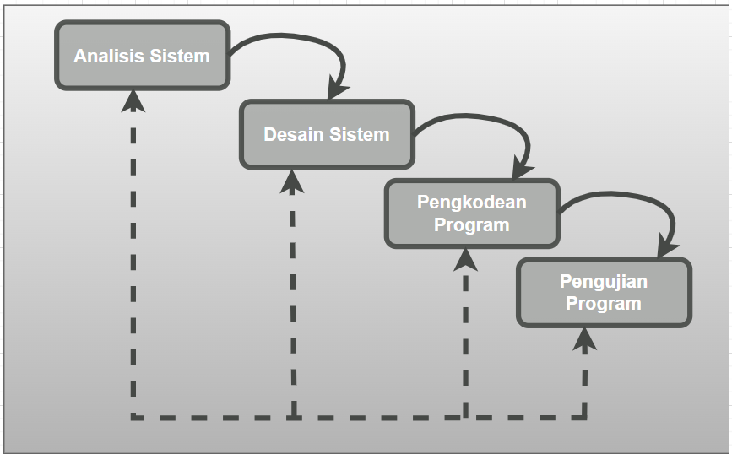
Gambar 1. metode waterfall

Dalam proses mengembangkan game AHE bimbingan kursus menggunakan metodologi waterfall dengan tahap:
- Analisis Sistem, di mana mengumpulkan dan mendefinisikan semua fitur serta kebutuhan untuk game ini, termasuk materi kursus, sistem poin, dan antarmuka pengguna.
- Desain Sistem untuk merancang arsitektur game secara menyeluruh.
- Pengkodean Program, di mana tahap menulis kode berdasarkan desain yang telah dibuat.
- Pengujian Program secara ekstensif untuk memastikan game berjalan tanpa bug dan sesuai dengan spesifikasi awal.

HASIL DAN PEMBAHASAN
Rancangan UML
Sistem ini dimodelkan menggunakan diagram UML. UML merupakan bahasa standar yang menyediakan notasi dan aturan untuk memodelkan serta mendefinisikan sistem perangkat lunak [19], yang rinciannya disajikan di bawah ini:

Use case
Sebagai bagian dari UML, diagram use case dipakai dalam pengembangan perangkat lunak untuk menunjukkan bagaimana pengguna berinteraksi dengan sistem [20].

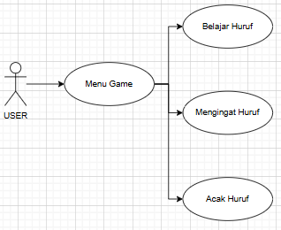
Gambar 2. Use Case Diagram

Berdasarkan diagram use case, alur interaksi antara user dan sebuah sistem permainan. Diagram ini menunjukkan bahwa user dapat mengakses "Menu Game" yang kemudian memberikan tiga pilihan fungsionalitas utama: "Belajar Huruf" (belajar huruf), "Mengingat Huruf" (mengingat huruf), dan "Acak Huruf" (mengacak huruf). Secara singkat, diagram ini memodelkan fungsionalitas utama dari sebuah game edukasi yang dirancang untuk membantu pengguna belajar dan berlatih dengan huruf.

Activity Diagram
Activity diagram berfokus pada penggambaran alur kerja (workflow) dan urutan kegiatan yang ada, baik itu dalam konteks proses bisnis maupun antarmuka (menu) pada perangkat lunak [21].

Activity User
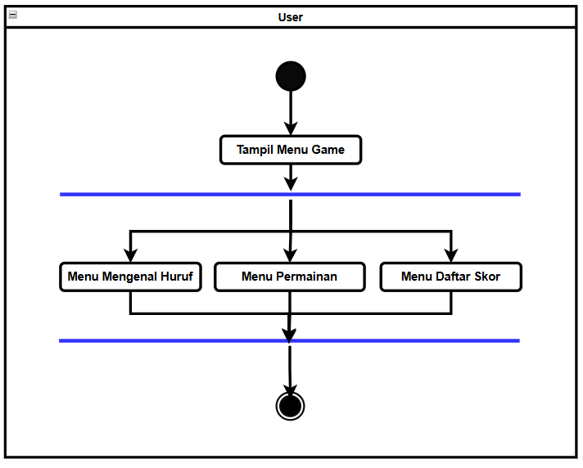
Gambar 3. Activity User

Gambar 3 menjelaskan alur kerja yang lebih kompleks, menunjukkan pilihan paralel yang tersedia bagi pengguna. Alur dimulai dengan Menampilkan Menu Game (menampilkan menu game). Garis paralel horizontal berwarna biru menunjukkan bahwa dari menu ini, pengguna dapat memilih salah satu dari tiga opsi secara bersamaan: Menu Belajar Huruf, Menu Mengingat Huruf, atau Menu Acak Huruf. Setelah salah satu dari menu tersebut dipilih dan dijalankan, alur akan menyatu kembali, ditunjukkan oleh garis horizontal biru kedua, sebelum akhirnya mencapai titik akhir. Diagram ini secara singkat memvisualisasikan bagaimana pengguna dapat memilih salah satu dari beberapa fitur permainan yang tersedia secara independen dari menu utama.

Activity Belajar Huruf
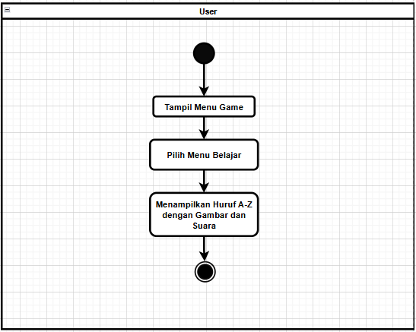
Gambar 4. Activity belajar huruf

Gambar 4 menjelaskan alur kerja dari fitur "Belajar Huruf" dalam sebuah aplikasi. Alur dimulai ketika sistem Menampilkan Menu Game kepada pengguna. Dari menu tersebut, pengguna kemudian melakukan aktivitas Pilih Menu Belajar (memilih menu belajar). Setelah pilihan ini dibuat, sistem akan melanjutkan dengan Menampilkan Huruf A-Z dengan Gambar dan Suara (menampilkan huruf A-Z dengan gambar dan suara), yang menjadi inti dari fitur pembelajaran. Akhirnya, alur berakhir setelah semua huruf ditampilkan, memvisualisasikan langkah-langkah yang dilalui pengguna untuk mempelajari huruf dalam aplikasi.

Activity Menu Mengingat Huruf
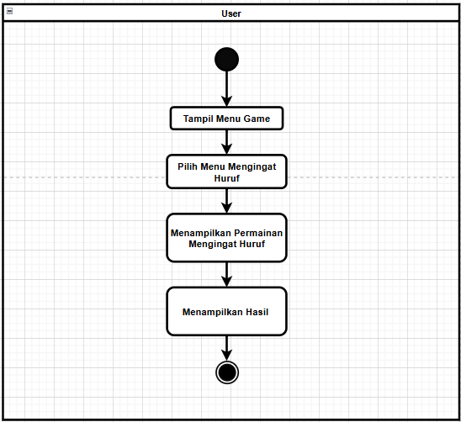
Gambar 5. Activity mengingat huruf

Gambar 5 menjelaskan alur kerja atau urutan aktivitas yang terjadi ketika seorang User (pengguna) berinteraksi dengan fitur mengingat huruf. Alurnya dimulai dari titik awal (lingkaran hitam padat), kemudian menuju aktivitas pertama yaitu Menampilkan Menu Game (menampilkan menu game). Setelah itu, pengguna melakukan aktivitas Pilih Menu Mengingat Huruf (memilih menu mengingat huruf), yang mengarah pada Menampilkan Permainan Mengingat Huruf (menampilkan permainan mengingat huruf). Terakhir, setelah permainan selesai, sistem akan Menampilkan Hasil (menampilkan hasil) sebelum alur berakhir di titik akhir (lingkaran hitam dengan pinggiran). Diagram ini secara ringkas memvisualisasikan langkah-langkah yang harus dilalui pengguna untuk memainkan fitur "Mengingat Huruf".

Activity Acak Huruf
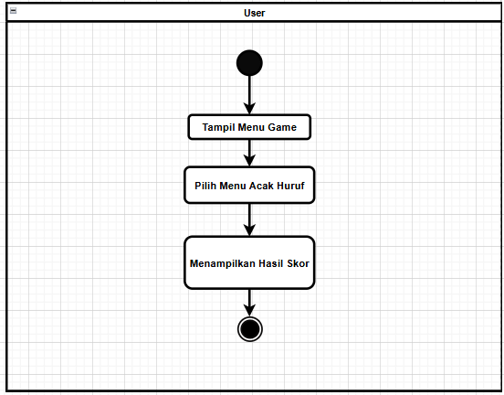
Gambar 6. Activity acak huruf

Gambar 6 menjelaskan alur kerja yang sangat sederhana untuk fitur "Acak Huruf" dalam sebuah aplikasi. Alur dimulai dengan Menampilkan Menu Game (menampilkan menu game) kepada pengguna. Setelah itu, pengguna memilih Pilih Menu Acak Huruf (memilih menu acak huruf). Setelah permainan dimainkan, sistem akan menampilkan Menampilkan Hasil Skor (menampilkan hasil skor) sebagai akhir dari proses tersebut. Diagram ini secara ringkas menunjukkan langkah-langkah berurutan yang dilalui pengguna dari awal hingga akhir saat berinteraksi dengan fitur "Acak Huruf".

Sequence diagram
Diagram Sequence sangat diperlukan karena berfungsi sebagai alat visual yang efektif untuk merefleksikan alur komunikasi antar objek sistem [22].

Sequence Menu Mengenal Huruf

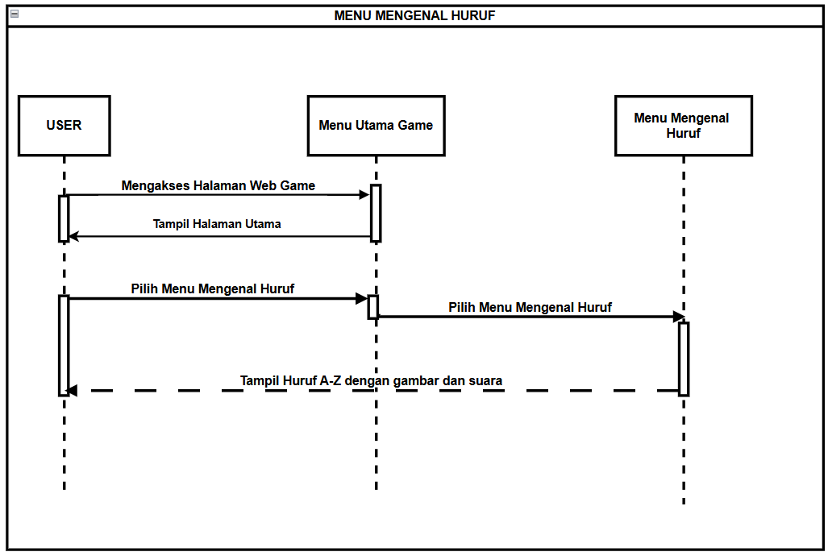
Gambar 7. Sequence mengenal huruf

Diagram sequence ini menggambarkan alur interaksi user dengan fitur "Mengenal Huruf" dalam sebuah game. Prosesnya dimulai ketika user mengakses halaman web game, yang kemudian menampilkan halaman utama. Pengguna lalu memilih menu "Mengenal Huruf", yang memicu sistem game untuk mengarahkan user ke menu "Mengenal Huruf". Setelah itu, sistem akan menampilkan huruf A sampai Z lengkap dengan gambar dan suara. Alur ini menunjukkan bagaimana user secara bertahap mengakses dan berinteraksi dengan fitur pengenalan huruf.

Sequence Menu Permainan
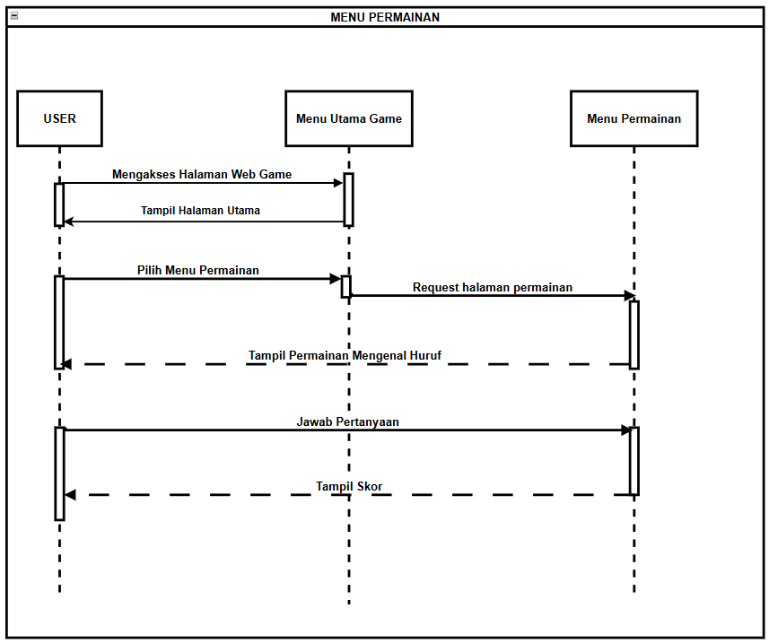
Gambar 8. Sequence menu permainan

Diagram sequence ini menggambarkan alur interaksi user dengan fitur "Menu Permainan" dalam sebuah game. Proses dimulai ketika user mengakses halaman web game, yang kemudian menampilkan halaman utama. user lalu memilih menu "Permainan", yang memicu sistem game untuk meminta halaman permainan. Setelah halaman permainan ditampilkan, user dapat menjawab serangkaian pertanyaan mengenai huruf. Setelah selesai, sistem akan menampilkan hasil skor kepada user . Alur ini menunjukkan bagaimana pengguna berinteraksi dengan fitur permainan dari awal hingga akhir.
Sequence Menu Daftar Skor
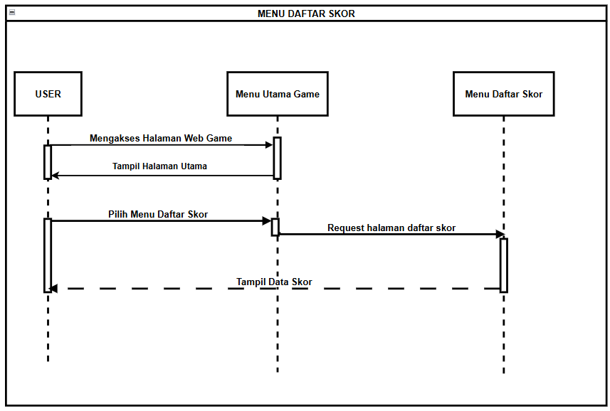
Gambar 9. Sequence menu daftar skor

Diagram sequence ini menggambarkan alur interaksi user dengan fitur "Daftar Skor" dalam sebuah game. Prosesnya dimulai ketika user mengakses halaman web game, yang kemudian menampilkan halaman utama. user lalu memilih "Menu Daftar Skor", yang memicu sistem untuk meminta halaman daftar skor. Setelah itu, sistem akan menampilkan data skor kepada users. Alur ini menunjukkan bagaimana pengguna berinteraksi dengan sistem untuk melihat riwayat skor mereka.

Class Diagram
Class diagram merupakan representasi visual yang menggambarkan struktur sistem dengan cara mendefinisikan semua kelas yang akan digunakan untuk membentuk arsitektur sistem [23].
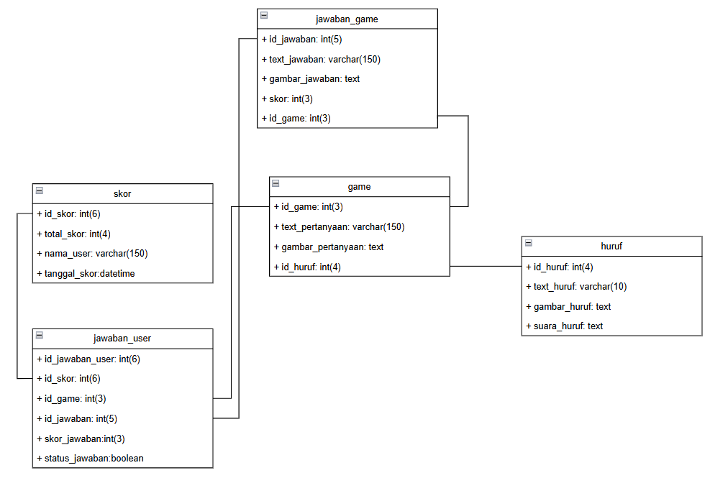
Gambar 10. Class diagram

Diagram class ini menggambarkan struktur relasional basis data untuk sebuah sistem permainan edukasi. Terdapat lima entitas utama: huruf, game, jawaban_game, jawaban_user, dan skor. Entitas huruf menyimpan data huruf A-Z, entitas game berisi pertanyaan, dan entitas jawaban_game menyimpan jawaban yang benar. Relasi antara game dan huruf menunjukkan bahwa pertanyaan game terkait dengan huruf tertentu. Entitas jawaban_user mencatat jawaban dari pengguna, yang terkait dengan entitas game, jawaban_game, dan skor. Terakhir, entitas skor menyimpan total skor yang dicapai oleh pengguna, yang kemudian terhubung ke entitas jawaban_user. Secara keseluruhan, diagram ini menunjukkan bagaimana data game, huruf, jawaban, dan skor saling terhubung untuk mendukung fungsionalitas permainan.

Implementasi
Halaman Mulai
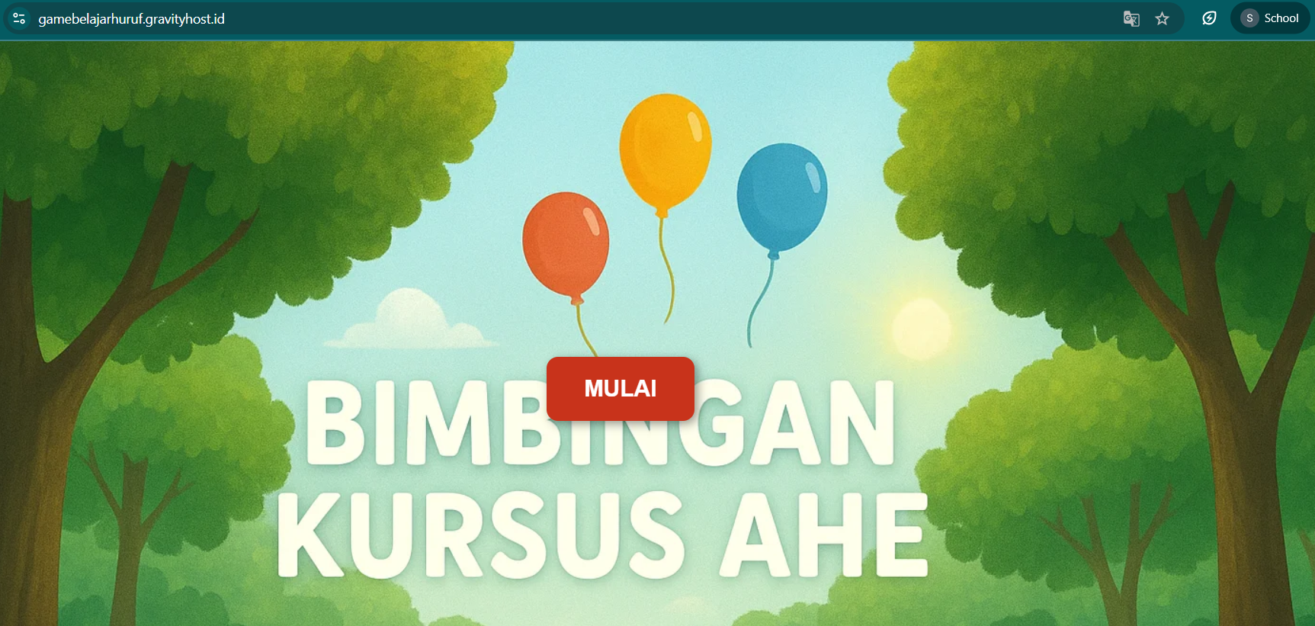
Gambar 11. Halaman mulai

situs web "Bimbingan Kursus AHE" yang digambarkan dalam gambar adalah sebuah platform digital yang bertujuan untuk mempromosikan dan memfasilitasi bimbingan belajar, khususnya untuk anak-anak, dengan pendekatan yang menyenangkan dan interaktif. Dengan judul "Bimbingan Kursus AHE" yang menonjol dan tombol "Mulai", fokus utamanya adalah menyediakan pembelajaran yang efektif dan menyenangkan mencari cara inovatif untuk membantu anak-anak mereka belajar mengenal huruf.

Halaman Dashboard
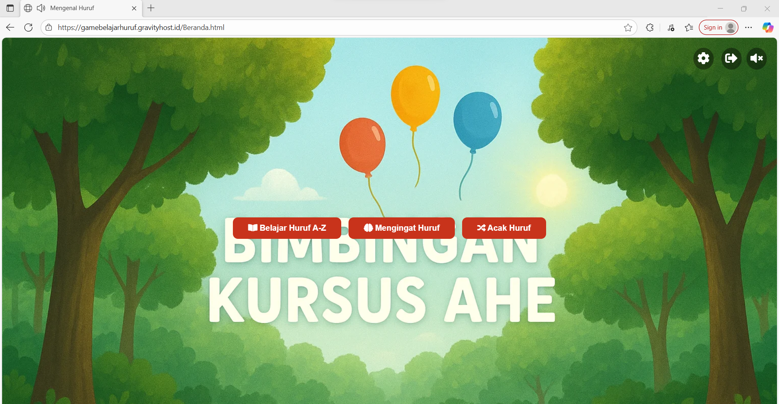
Gambar 12. Halaman dashboard

website ini secara khusus berfokus pada pengenalan dan penguasaan huruf, yang terlihat dari tiga tombol utama yang tersedia: "Belajar Huruf A-Z" untuk pengenalan alfabet secara terstruktur, "Mengingat Huruf" untuk melatih daya ingat anak dalam mengenali setiap huruf, dan "Acak Huruf" untuk aktivitas yang lebih menantang seperti menyusun huruf dalam urutan yang berbeda. Dengan pendekatan yang menyenangkan ini, platform tersebut berfungsi sebagai alat pendukung yang efektif untuk program bimbingan belajar, mengubah proses belajar membaca menjadi pengalaman yang menarik dan tidak membosankan bagi anak-anak.

Halaman Belajar Huruf
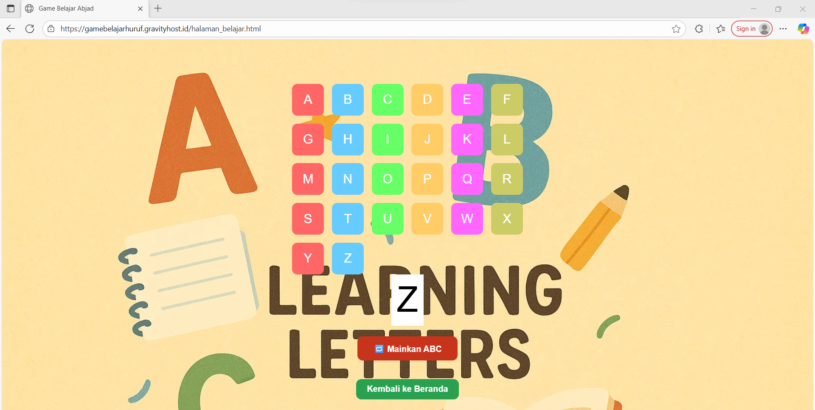
Gambar 13. Halaman belajar huruf

Halaman diatas adalah platform edukasi berbasis game yang dirancang untuk membantu anak-anak mengenal dan menguasai alfabet. Dengan tata letak yang menarik secara visual, lengkap dengan grid huruf dari A hingga Z.

Halaman Game Mengingat Huruf
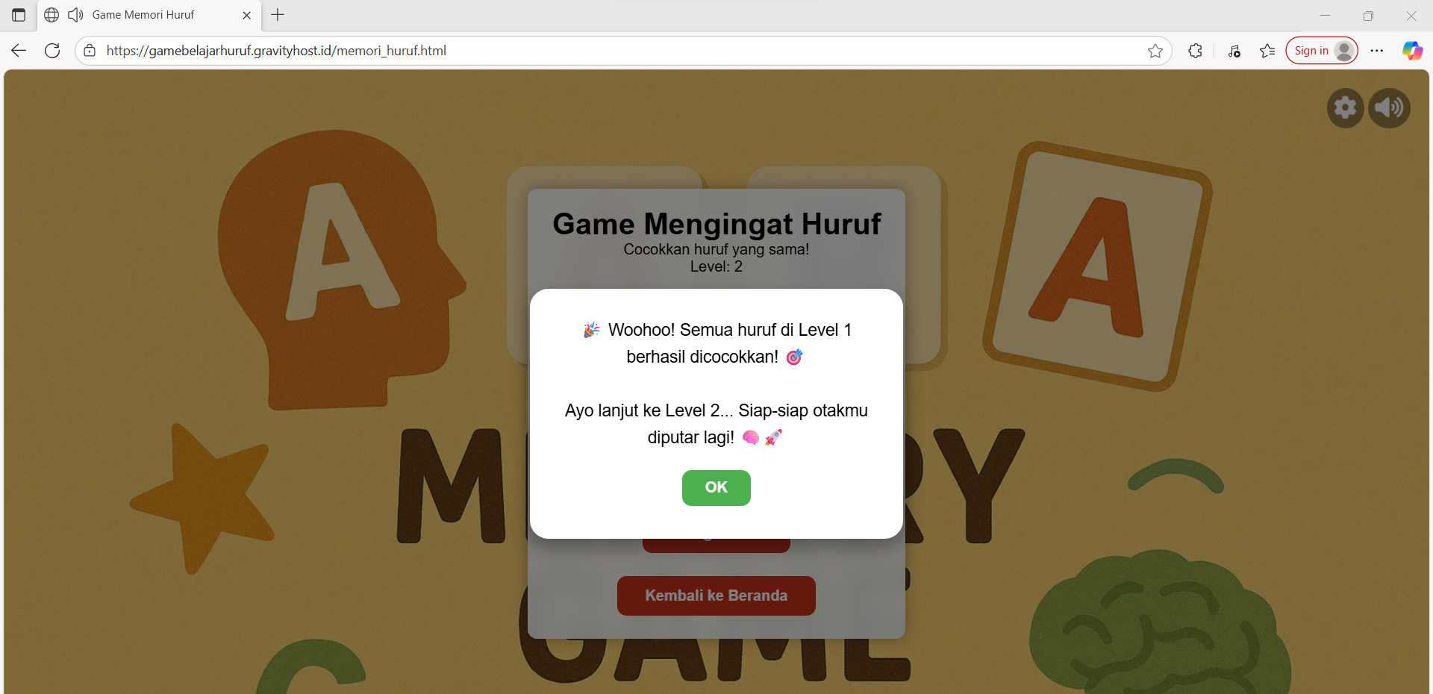
Gambar 14. Halaman mengingat huruf

tampilan situs web "Game Mengingat Huruf" ini memperlihatkan antarmuka sebuah permainan memori yang berfokus pada mencocokkan huruf yang sama, dengan pop-up pesan yang merayakan keberhasilan pemain dalam menyelesaikan Level 1 dan mengajaknya untuk melanjutkan ke Level 2.

Halaman Game Acak Huruf
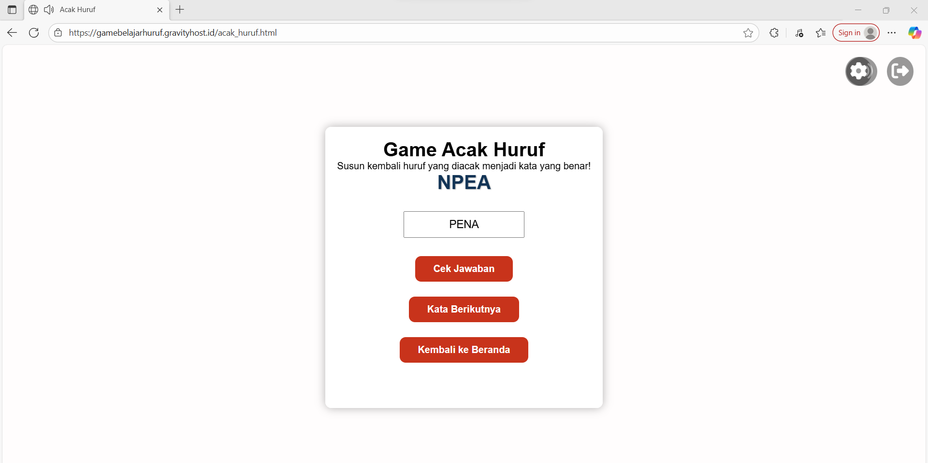
Gambar 15. Halaman game acak huruf

tampilan situs web "Game Acak Huruf" ini dirancang untuk mengasah kemampuan anak dalam menyusun huruf menjadi sebuah kata yang benar. Dengan petunjuk "Susun kembali huruf yang diacak menjadi kata yang benar!", anak-anak ditantang untuk berpikir dan memecahkan teka-teki, seperti mengubah huruf "PNEA" menjadi kata “PENA”. Fitur ini menunjukkan bahwa platform tersebut tidak hanya mengajarkan pengenalan huruf dasar, tetapi juga melatih kemampuan ejaan dan pembentukan kata. Dengan adanya tombol "Cek Jawaban" dan "Kata Berikutnya", permainan ini memberikan pengalaman belajar yang interaktif dan progresif, yang secara efektif mendukung bimbingan kursus dengan cara yang menarik.

Pengujian
Pengujian blackbox diterapkan untuk menguji fungsionalitas sistem dan memverifikasi bahwa seluruh fitur dapat berfungsi sebagaimana mestinya.

Tabel 1. Blackbox Testing
Proses | Hasil yang diharapkan | Hasil pengujian
Mulai | Mengarahkan ke dashboard | Sesuai
Belajar huruf A-Z | Memastikan tombol huruf, mainkan ABC dan Kembali ke Beranda berfungsi sesuai fungsinya, yaitu mengeluarkan suara sesuai huruf yang di klik, mengeja dari A-Z dan halaman utama. | Sesuai
Game  mengingat huruf | Muncul notif coba lagi jika salah dan ke level berikutnya jika benar | Sesuai
Game acak huruf | Muncul notif coba lagi jika salah dan mengarah ke kata berikutnya jika benar | Sesuai

KESIMPULAN DAN SARAN
Penelitian ini berhasil merancang dan mengimplementasikan platform edukasi digital "Bimbingan Kursus AHE" sebagai solusi inovatif dalam modernisasi media pembelajaran anak usia dini. Hasil penelitian menunjukkan bahwa integrasi teknologi web dengan pendekatan gamifikasi mampu mentransformasi proses pengenalan alfabet yang sebelumnya konvensional menjadi interaktif dan sistematis. Berdasarkan pengujian sistem, penggunaan elemen permainan seperti tantangan memori dan penyusunan kata terbukti secara efektif menjaga ritme keterlibatan (engagement) serta motivasi belajar anak pada level yang tinggi. Secara teknis, penggunaan arsitektur berbasis web memberikan kemudahan aksesibilitas bagi pengajar dalam menyajikan materi multimedia yang menggabungkan aspek visual dan auditori secara real-time.

Dapat disimpulkan bahwa digitalisasi melalui platform ini tidak hanya berhasil mengatasi kendala kejenuhan belajar pada metode tradisional, tetapi juga memperkuat standar akuntabilitas dalam penyampaian materi edukasi. Sebagai langkah pengembangan di masa mendatang untuk meningkatkan skalabilitas sistem, disarankan adanya penambahan konten naratif berbasis karakter interaktif serta pengintegrasian modul sistem laporan kemajuan (progress tracking) yang dapat diakses oleh orang tua. Penambahan fitur tersebut diproyeksikan akan memberikan nilai tambah pada sisi evaluasi dan daya tarik platform, sehingga mampu menjadi model bagi institusi pendidikan anak usia dini lainnya dalam mengadopsi tata kelola pembelajaran berbasis digital yang komprehensif.

DAFTAR PUSTAKA
[1] J. A. Nabila, K. R. Adhe, M. A. Ningrum, dan D. G. Luh, “Pengembangan Media Game Getting Know Alphabet untuk Meningkatkan Literasi Awal Anak Usia Dini,” vol. 0738, no. 4, hal. 894–902.
[2] F. Taufik Hidayat, A. Halim, dan A. Rohman, “Pengembangan Aplikasi Pengenalan Game Tentang Huruf Hijaiyah Menggunakan Construct 2 Pada TK Al-Bab Foundation Didesa Sidayu,” J. Sist. Inf. dan Teknol., vol. 5, no. 2, hal. 138–143, 2025, doi: 10.56995/sintek.v5i2.171.
[3] N. Nursakti dan A. Winanda, “Rancang Bangun Game Edukasi Pengenalan Alfabet Menggunakan Augmented Reality,” J. Ilm. Sist. Inf. dan Tek. Inform., vol. 8, no. 1, hal. 86–93, 2025, doi: 10.57093/jisti.v8i1.278.
[4] L. Rosalina, “Pengembangan Game Edukasi untuk Anak Usia Dini DI TK MARANATHA SILAMOSIK,” vol. 2, no. 2, hal. 93–108, 2025.
[5] R. A. Wijaya, Angga Dri Hananto, dan Adimas Rexsi Saputra, “Perancangan dan Implementasi Sistem Pendataan Kasus Tindak Pidana,” Sienna, vol. 3, no. 2, hal. 15–21, 2022, doi: 10.47637/sienna.v3i2.670.
[6] A. F. Hasibuan, Tommy, dan D. Handoko, “Analisis Keretanan Website Dengan Aplikasi Owasp Zap,” J. Ilmu Komput. dan Sist. Inf., vol. 2, no. 2, hal. 141–154, 2023.
[7] R. A. Wijaya dan K. Karmilasari, “Pengukuran Kualitas Website Pengurus Cabang NU Depok Menggunakan Software Metric,” J. Sisfokom (Sistem Inf. dan Komputer), vol. 10, no. 3, hal. 438–443, 2021, doi: 10.32736/sisfokom.v10i3.1267.
[8] C. Rahmawati dan U. Emi Rahmawati, “Pengembangan Game Edukasi Teka-Teki Huruf Dan Angka Berbasis Android Dengan Metode Gdlc,” JATI (Jurnal Mhs. Tek. Inform., vol. 9, no. 2, hal. 3020–3027, 2025, doi: 10.36040/jati.v9i2.13248.
[9] N. Andriyana dan U. Emi Rahmawati, “Penerapan Metode Gdlc Pada Game Edukasi Alphabet Dan Angka Untuk Mengembangkan Keterampilan Anak 21St Century Learner,” JATI (Jurnal Mhs. Tek. Inform., vol. 9, no. 2, hal. 3080–3087, 2025, doi: 10.36040/jati.v9i2.13255.
[10] D. D. M. Uran, A. N. Weking, dan D. B. W. Watomakin, “Penerapan Metode Gamifikasi Pembelajaran Pengenalan Huruf Abjad Berbasis Android,” RIGGS J. Artif. Intell. Digit. Bus., vol. 4, no. 3, hal. 1319–1326, 2025, doi: 10.31004/riggs.v4i3.2154.
[11] S. Z. Nashirah, D. Gowinda, L. Safitri, K. R. Adhe, dan M. A. Ningrum, “Validitas Perancangan Game Myfirstalphabet SebagaiMedia Pembelajaran Literasi Anak Usia Dini,” J. Ilm. Multidisiplin, vol. 2, no. 1, hal. 8–15, 2025, [Daring]. Tersedia pada: https://gb.abidan.org/index.php/global
[12] A. Hasan, K. Binjai, A. D. Yanti, H. Wulandari, dan R. D. Arista, “Desain dan Pembangunan Aplikasi Augmented Reality untuk Pengenalan Huruf Alphabet secara Interaktif pada Siswa dan Siswi Raudhatul Athfal,” vol. 5, 2025.
[13] S. D. N. Nayu, B. D. Setyawan, dan A. Trisiana, “Pengembangan Media Pembelajaran Berbasis Game Media Development Game-Based Learning Education at Sdn Nayu 77 Surakarta,” no. 76, 2025.
[14] C. T. Prihandini, A. Trisiana, dan Daryono, “PERANCANGAN MEDIA PEMBELAJARAN GAME EDUKASI BERBASIS MOBILE PADA MATERI BANGUN DATAR KELAS V SD ISLAM COKROAMINOTO,” vol. 10, no. September, 2025.
[15] H. Hartanti, S. Nur Budiman, dan S. Kirom, “Perancangan dan Implementasi Aplikasi Pembelajaran Pengenalan Huruf dan Angka Berbasis Web di TK Al Hidayah Doko VII,” J. Inform. Polinema, vol. 11, no. 1, hal. 69–74, 2024, doi: 10.33795/jip.v11i1.5993.
[16] H. B. Setiawan, R. A. Sukamto, dan Y. A. Hambali, “Rancang Bangun Visual Novel Game Sebagai Media Pengenalan Interview Kerja,” Simkom, vol. 10, no. 1, hal. 87–100, 2025, doi: 10.51717/simkom.v10i1.732.
[17] F. Y. Fitriyani, “Penerapan Sistem Informasi Akuntansi Pada Prosedur Penerimaan Pembayaran Cash On Delivery (COD),” J. Akuntansi, Manaj. dan Perbank. Syariah, vol. 3, no. 1, hal. 61–70, 2023, doi: 10.32699/jamasy.v3i1.4374.
[18] B. Y. Nugraha, “Rancangan Bangun Game Role-Playing Game ‘Petualangan Hanoman Kobaran Api Perang’ Berbasis Platform PC,” J. Rekayasa Sist. Inf. dan Teknol., vol. 2, no. 3, hal. 1118–1131, 2025.
[19] Dedek Haryati Damanik, “Sistem Informasi Rekam Medis Elektronik (RME) Puskesmas di Lingkungan Dinas Kesehatan, Pengendalian Penduduk dan Keluarga Berencana Kabupaten Batu Bara,” Repeater Publ. Tek. Inform. dan Jar., vol. 3, no. 1, hal. 121–128, 2025, doi: 10.62951/repeater.v3i1.354.
[20] R. M. Herawan, “Jurnal Ilmiah Teknologi Informasi Dan Komunikasi (Jtik),” J. Ilm. Teknol. Inf. Dan Komun., vol. 15, no. 1, hal. 150, 2024.
[21] S. Syaqila, M. S. Hasibuan, A. Hamzah, P. Studi, dan I. Komputer, “UML dan ERD Proses Sistem Informasi Korespondondensi Pada Dinas Pemuda dan Olahraga Sumatera Utara,” Cosm. J. Tek., vol. 2, no. 1, hal. 1–9, 2024, [Daring]. Tersedia pada: http://creativecommons.org/licenses/by-sa/4.0/
[22] M. S. Ramadhan, “Gladstone on the income tax. discussion on the income tax in the house of,” vol. 4, hal. 11731–11743, 2010.
[23] S. B. Nauli, I. Sumadikarta, A. Priambodo, dan A. F. Julhidani, “Perancangan Sistem Informasi Untuk Data Base Kependudukan Warga Menggunakan Metode Waterfall (Studi Kasus Pada Rw 01 Kelurahan Cipulir Kecamatan Kebayoran Lama Jakarta Selatan),” SENTRI J. Ris. Ilm., vol. 3, no. 3, hal. 1802–1813, 2024, doi: 10.55681/sentri.v3i3.2482.

